新 书 推 荐


中文书名：《首席设计师：梅赛德斯F1冠军车队的幕后得失》
英文书名：CHIEF DESIGNER: The Secrets of F1's Greatest Team
作 者：John Owen with Joey D'Urso
出 版 社：Quercus
代理公司：Northbank/ANA/Brady
页 数：待定
出版时间：2027年夏季
代理地区：中国大陆、台湾
审读资料：大纲和样章
类 型：传记和回忆录

内容简介：

一支连续八年夺得车队总冠军的F1团队，为什么会突然造出甚至难以稳定行驶直线的赛车？梅赛德斯首席设计师约翰·欧文从内部讲述冠军王朝如何建立，又如何失去判断力。作者将给出具体而坦率的复盘，而比内幕更有吸引力的是，读者能看到顶尖赛车如何被制造出来，同时也会理解一群最聪明的人为什么会共同犯错，以及赋予他们自主权的组织文化为何值得维护。

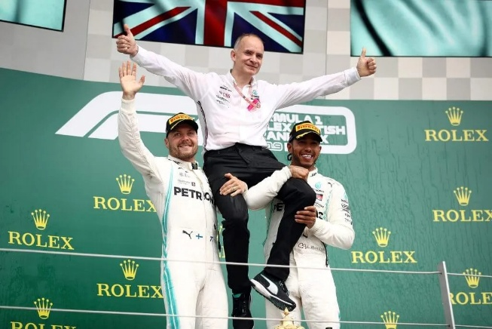

十六年间，约翰·欧文始终处于现代一级方程式历史上最成功车队的核心。作为首席设计师，他参与打造的赛车帮助车队连续八年夺得车队总冠军，并赢得七次车手总冠军。他统筹的技术团队为刘易斯·汉密尔顿（Lewis Hamilton）、尼科·罗斯伯格（Nico Rosberg）、简森·巴顿（Jenson Button），以及后来的乔治·拉塞尔（George Russell）的职业生涯提供了支持。

这并非又一部F1回忆录。《首席设计师》不着重描写光鲜的围场生活、名人或比赛日的戏剧性场面，而是带领读者走进工程设计室、管理层会议和技术争论的现场，了解那些决定胜负的幕后过程。书中揭示了这支处于顶尖水平的团队如何在近十年间持续保持卓越，为何最终迷失方向，又如何重建自身，重返领先行列。

本书的核心，是一个关于如何在压力下发挥领导力的故事。欧文提供了难得一见的内部视角，讲述梅赛德斯如何建立下放职责的团队文化，实行“以目标意图为导向的领导方式”，赋予工程师做出关键决策的自主权，并营造出支撑体育史上最伟大王朝之一的工作环境。这些经验的适用范围远远超出一级方程式：本书既是一部体育读物，也是一部关于商业与领导力的作品。

更重要的是，欧文还直面了F1车迷至今仍念念不忘的问题：2021年备受争议的阿布扎比收官战之后，梅赛德斯车队内部究竟发生了什么？为什么这支曾经所向披靡的车队在2022年突然陷入困境？多年来技术、组织和心理层面的重重挑战，又是如何最终让成功走向失败的？他的讲述坦率、权威，且常常出人意料。

本书的推出时机也格外引人关注。在纪录片《一级方程式：疾速争胜》（Formula 1: Drive to Survive）的带动下，一级方程式在全球获得了前所未有的关注。与此同时，克里斯蒂安·霍纳（Christian Horner）即将出版的《Drive》将从红牛车队（Red Bull）的视角，讲述这场定义了现代F1的竞争。欧文的作品则呈现了故事的另一面，而他正是少数有资格讲述这段内幕的人之一。

除了接触内部信息的独特优势和可信度，欧文也善于讲故事，叙述引人入胜，思考深入。他的人生历程同样非凡：从一名大学辍学生和经典汽车爱好者，成长为拥有博士学位的工程师，并成为缔造F1最具统治力时代的关键人物。《首席设计师》不仅有望吸引迅速壮大的一级方程式受众，也能吸引关注领导力、管理及如何实现卓越表现的读者。

作者简介：


约翰·欧文（John Owen）担任梅赛德斯一级方程式车队（Mercedes Formula One team）首席设计师期间，车队创下了F1历史上连续夺冠次数最多的纪录；刘易斯·汉密尔顿爵士（Sir Lewis Hamilton）也在这一时期成为与迈克尔·舒马赫（Michael Schumacher）并列的F1最伟大车手。欧文在打造帮助车队连续八个赛季夺冠的赛车过程中发挥了关键作用，而在这段时期，F1也以前所未有的势头进入全球主流文化。

本书中，欧文带领读者走进打造这些称霸F1的赛车的车间，揭开幕后故事，并讲述梅赛德斯F1车队的崛起、衰落与近期的再度崛起。克里斯蒂安·霍纳（Christian Horner）即将出版的《Drive》将从红牛车队（Red Bull）的视角，讲述红牛与梅赛德斯之间那场著名的竞争，而本书则将随后呈现故事的另一面。

感谢您的阅读！
请将反馈信息发至：版权负责人
Email：Rights@nurnberg.com.cn
安德鲁·纳伯格联合国际有限公司北京代表处
北京市海淀区中关村大街甲59号中国人民大学文化大厦1705室, 邮编：100872
电话：010-82504106
公司网址：http://www.nurnberg.com.cn
书目下载：http://www.nurnberg.com.cn/booklist_zh/list.aspx
书讯浏览：http://www.nurnberg.com.cn/book/book.aspx
视频推荐：http://www.nurnberg.com.cn/video/video.aspx
豆瓣小站：http://site.douban.com/110577/
新浪微博：安德鲁纳伯格公司的微博_微博 (weibo.com)
小 红 书：“安德鲁读书”， “安德鲁童书”
微信订阅号：ANABJ2002


